作者： | 罗晓晨 | 上海市江场三路市北工业园区  163号4楼（200436）  TEL: 021-66312666  FAX: 021-66315696
日期： | 2018/5/11
版本： | V1.0
E_mail: | xc.luo@beckhoff.com.cn

EL2522模块输出测试

概 述

本例使用EL2522输出增量型差分信号。包括可以输出C相脉冲及频率可调节。

备 注

关键字：COE 、Process Data

免责声明

我们已对本文档描述的内容做测试。但是差错在所难免，无法保证绝对正确并完全满足您的使用需求。本文档的内容可能随时更新，也欢迎您提出改进建议。

文档内容可能随时更新
如有改动，恕不事先通知

- 本例软、硬件配置：
- 硬件：CX1020*1，EL2522*1,示波器，笔记本电脑一台
- 软件：TwinCAT 3.1.4022.4

- 本例设计思路以及具体实施步骤：
- 本例扫描到的网络拓扑结构如下，将Counter value及Frequency value分别显示输出的脉冲个数和设置频率。
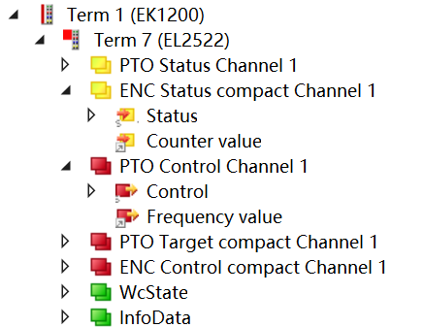

- 模块参数的设定
- EL2522 C相的启用
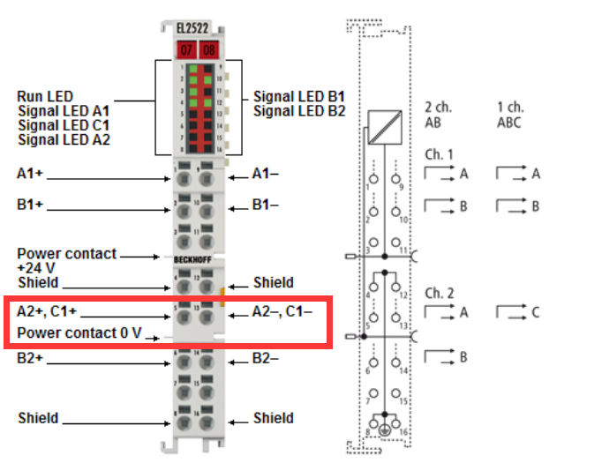
对于EL2522的C相与它的第二路脉冲是使用相同的物理节点（如上图），所以需要使用C相必须process data内设置为单通道。（下图）
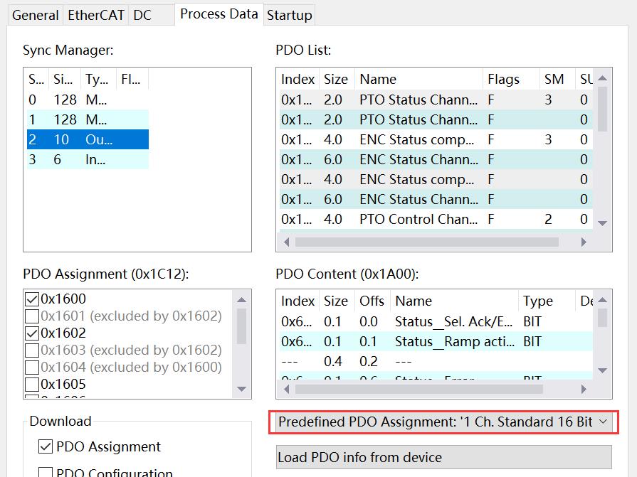
修改PDO选择EL2521模块，在右面的tab页中选中Process Data

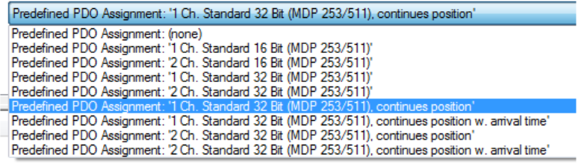选择‘1CH’的。

C相的输出根据0x7020:11 Set cunter value中设定值循环输出，在计数值为零及每次达到设置值后输出高电平。如下图0x7020:11设定为100后C相根据输出脉冲增加后的变化。
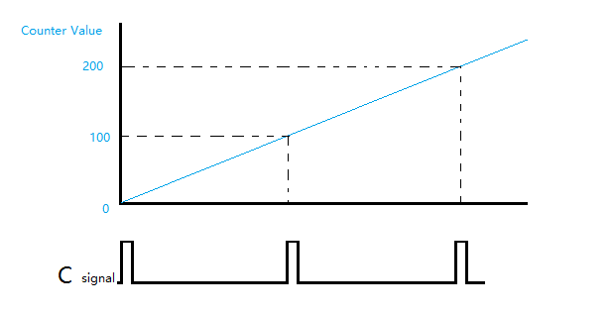

- 增量脉冲的选择，需要在COE online参数中对8000:0E （下图2）修改为2。
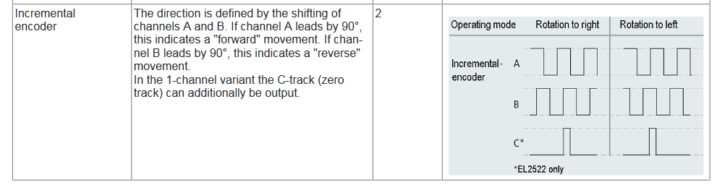
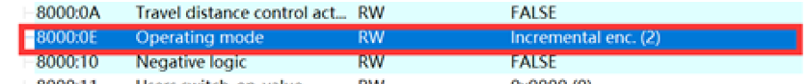

- 频率的输出
对Frequency value映射变量，当变量通道内写入非零正数后，脉冲输出。无需其他控制字设定。
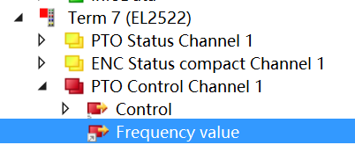
如需要设定输出的加减速可以开启8000.06，脉冲输出会按照8000.14、8000.15中的参数输出。
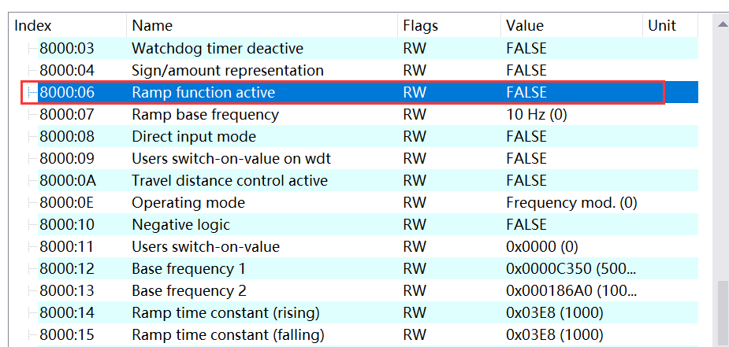

- 关于基础频率的设定
在8000：12 （下图）基础频率中设定32767时，在frequency value使用默认100，实测示波器A相为25HZ。（四倍频采样时可以采集到100HZ）
Frequency value对应改为10，实际为2.5HZ。输出关系如下：
Outputfrequency=basefrequency*processdata/32767

- 注意事项
- 实际的输出频率由频率的输出方式决定：需要在8000：08中确认:
- TRUE是Direct input mode（默认）本文中的计算方法。
- FALSE是Relative input mode
修改为FALSE后输出的实际频率受到8000:16 （Frequency factor）中的设定值影响。
output frequency = frequency factor x process data x 10 mHz

- EL2522最大的输出频率是4Mhz。超出上限会按上限值输出。对应ＢaseＦrequency设定值为4000000。Processdata设置为32767时输出最高的４Ｍ输出频率。

